Тема: Линейные уравнения и их системы

Вариант 1

1 | Решите уравнение: 7х – 15 = 5х+ 13.  Ответ:
2  3 | Какая из пар чисел является решением уравнения 7х – 4у = – 6 ?  1) 2; -5 2) 3; 7 3) 2; 5 4) 5; 2
В 7а и 7б классах 67 учеников, причем в 7а на 3 ученика больше, чем в 7б классе. Сколько учеников в 7а классе?

Ответ:

4 | Решите систему уравнений:  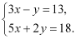  В ответ запишите значение выражения х₀ + у₀ , где (х₀, у₀) – решение данной системы.  Ответ:
5 | На каком из рисунков изображено графическое решение системы линейных уравнений:  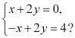
  1) |  | 2) |  | 3) |  | 4)
  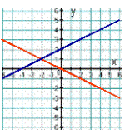 |  | 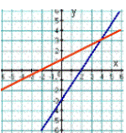 |  | 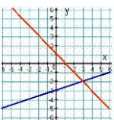 |  | 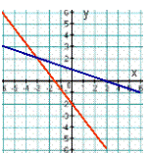
Выполнил ученик ___ класса __________________________
Дата: ____ _________201__г.

Тема: Линейные уравнения и их системы

Вариант 2
1
2 | Решите уравнение: 5+2х = 8(х – 2)  Ответ:
3 | Какая из пар чисел является решением уравнения 3х – 14у = 59 ?  1) 2; – 4 2) 1; – 4 3) 3; -3 4) – 1; 4
4 | У Коли и Пети вместе 98 марок, причем у Коли в 6 раз больше марок, чем у Пети. Сколько марок у Коли?  Ответ:
Решите систему уравнений:
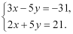
В ответ запишите значение выражения х₀ – у₀ , где (х₀, у₀) – решение данной системы.

Ответ:

5 | На каком из рисунков изображено графическое решение системы линейных уравнений:  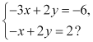
  1) |  | 2) |  | 3) |  | 4)

Выполнил ученик ___ класса __________________________
Дата: ____ _________201__г.

Тема: Линейные уравнения и их системы

Вариант 3
1
Решите уравнение: 7(2х –1) = 8 – х.
Ответ:

2 | Какая из пар чисел является решением уравнения 6х + 15у – 48 = 0 ?  1) – 2; 4 2) 2; – 4 3) – 3; 3 4) – 1; 3
3 | Из пунктов А и В выехали навстречу друг другу соответственно автомобиль и велосипедист. Велосипедист проехал до встречи расстояние в 3 раза меньше, чем автомобиль. На каком расстоянии от А они встретились, если от А до В 80 км?  Ответ:
4 | Решите систему уравнений:  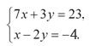  В ответ запишите значение выражения х₀ – у₀ , где (х₀, у₀) – решение данной системы.  Ответ:
5 | На каком из рисунков изображено графическое решение системы линейных уравнений:  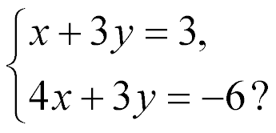
  1) |  | 2) |  | 3) |  | 4)

Выполнил ученик ___ класса __________________________
Дата: ____ _________201__г.

Тема: Линейные уравнения и их системы

Вариант 4
1
2 | Решите уравнение: 3х +5 = 11 – 2х.  Ответ:
Какая из пар чисел является решением уравнения 2х + 5у – 5 = 0 ?

1) 10; – 3 2) 8; – 4 3) 0; – 1 4) 2; 0

3 | Цена авторучки в 5 раз больше цены карандаша, а карандаш стоит на 4 руб. дешевле авторучки. Найдите цену авторучки (в руб.).  Ответ:
4 | Решите систему уравнений:  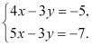  В ответ запишите значение выражения х₀ + у₀ , где (х₀, у₀) – решение данной системы.  Ответ:
5 | На каком из рисунков изображено графическое решение системы линейных уравнений:  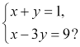
  1) |  | 2) |  | 3) |  | 4)

Выполнил ученик ___ класса __________________________
Дата: ____ _________201__г.

Тема: Линейные уравнения и их системы

Вариант 5
1
2 | Решите уравнение: 2х – 13= 5х+ 8.  Ответ:
Для данного линейного уравнения 2х + 3у – 8= 0 найдите значение у, соответствующее значению х = – 5.
Ответ:

3 | За 2 ч грузовик проезжает на 20 км больше, чем легковой автомобиль за 1 ч. Скорость легкового автомобиля в 1,5 раза больше скорости грузовика. Определите скорость легкового автомобиля (в км/ч).  Ответ:
4 | Решите систему уравнений:  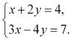  1) (3; - 0,5) 2) (3; 0,5) 3) (3; 2) 4) (-3; 0,5)
5 | На каком из рисунков изображено графическое решение системы линейных уравнений:  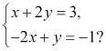
  1) |  | 2) |  | 3) |  | 4)
  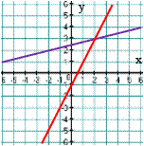 |  | 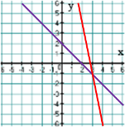 |  | 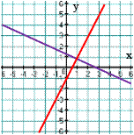 |  | 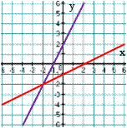

Выполнил ученик ___ класса __________________________
Дата: ____ _________201__г.

Тема: Линейные уравнения и их системы

Вариант 6

1 | Решите уравнение: 0,3х – 5= 6 – 0,7х.  Ответ:
2 | Для данного линейного уравнения 7х – 4у – 8= 0 найдите значение у, соответствующее значению х = 4.  Ответ:
3  4 | Цена книги в 8 раз больше цены тетради, а тетрадь стоит на 35 руб. дешевле книги. Найдите цену книги (в руб.).  Ответ:
Решите систему уравнений:
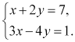

1) (3; - 0,5) 2) (3; 0,5) 3) (3; 2) 4) (-3; 0,5)

5 | На каком из рисунков изображено графическое решение системы линейных уравнений:  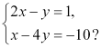
  1) |  | 2) |  | 3) |  | 4)

Выполнил ученик ___ класса __________________________
Дата: ____ _________201__г.

Тема: Линейные уравнения и их системы

Вариант 7

1 | Решите уравнение: 8,31х – 71= 1,11х+ 1.  Ответ:
2 | Для данного линейного уравнения 5х + 2у – 9= 0 найдите значение х, соответствующее значению у = – 3.  Ответ:
3 | Рост мальчика 75 см и еще половина его роста. Каков рост мальчика?  Ответ:
4  5 | Сколько решений имеет система уравнений:  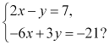  1) 1 2) 2 3) бесчисленное количество 4) ни одного
На каком из рисунков изображено графическое решение системы линейных уравнений:
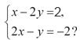

1) |  | 2) |  | 3) |  | 4)

Выполнил ученик ___ класса __________________________

Дата: ____ _________201__г.

Тема: Линейные уравнения и их системы

Вариант 8

1 | Решите уравнение: (6 – 2х) + 4= – 5х – 2.  Ответ:
2 | Для данного линейного уравнения 2х + 7у + 9= 0 найдите значение х, соответствующее значению у = 3.  Ответ:
3 | За ручку, карандаш и циркуль Андрей заплатил 53 рубля. Известно, что ручка в 4 раза дороже карандаша и на 17 рублей дешевле циркуля. Сколько стоил карандаш?  Ответ:
4 | Сколько решений имеет система уравнений:  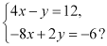  1) 1 2) 2 3) бесчисленное количество 4) ни одного
5 | На каком из рисунков изображено графическое решение системы линейных уравнений:  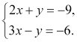
  1) |  | 2) |  | 3) |  | 4)
  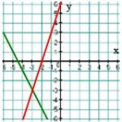 |  | 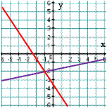 |  | 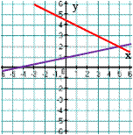 |  | 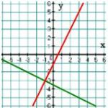

Выполнил ученик ___ класса __________________________
Дата: ____ _________201__г.

Тема: Линейные уравнения и их системы

Вариант 9

1 | Решите уравнение: 11х + 103= 1 + (12х – 31).  Ответ:
2 | Какая из пар чисел не является решением уравнения 9х + у – 4 = 0 ?  1) 3; – 23 2) 1; – 5 3) 0; – 4 4) – 1; 13
3 | За ручку, карандаш и циркуль Сергей заплатил 47 рублей. Известно, что циркуль в 5 раза дороже карандаша и на 8 рублей дороже ручки. Сколько стоил карандаш?  Ответ:
4  5 | Решите систему уравнений:  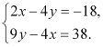  В ответ запишите значение выражения у₀ – х₀ , где (х₀, у₀) – решение данной системы.  Ответ:
На каком из рисунков изображено графическое решение системы линейных уравнений:
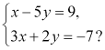
1) |  | 2) |  | 3) |  | 4)

Выполнил ученик ___ класса __________________________
Дата: ____ _________201__г.

Тема: Линейные уравнения и их системы

Вариант 10

1  2 | Решите уравнение: 9 – (8х – 11)= 12.  Ответ:
Какая из пар чисел не является решением уравнения 2х +5у – 13 = 0 ?

1) 14; – 3 2) 4; 1 3) –1; 3 4) 12; – 2

3 | В трёх залах кинотеатра 522 места. В первом зале в 3 раза больше мест, чем во втором, и на 32 места меньше, чем в третьем. Сколько мест во втором зале кинотеатра?  Ответ:
4 | Решите систему уравнений:  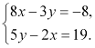  В ответ запишите значение выражения х₀ ∙ у₀ , где (х₀, у₀) – решение данной системы.  Ответ:
5 | На каком из рисунков изображено графическое решение системы линейных уравнений:  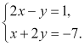
  1) |  | 2) |  | 3) |  | 4)

Выполнил ученик ___ класса __________________________
Дата: ____ _________201__г.

Тема: Линейные уравнения и их системы

Вариант 11

1 | Решите уравнение: (10х – 3) + (14х – 4)= 8 – (15 – 22х) .  Ответ:
2 | Найдите значение коэффициента а в уравнении ах + 6у – 8 = 0, если известно, что решением уравнения является пара чисел (5; –2).  Ответ:
3  4 | Теплоход проходит за 8 часов против течения реки такое же расстояние, какое за 6 часов по течению. Найдите скорость течения реки (в км/ч), если собственная скорость теплохода равна 14 км/ч.  Ответ:
Решите систему уравнений:
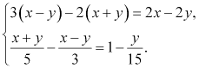
В ответ запишите значение выражения 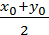, где (х₀, у₀) – решение данной системы.
Ответ:
- | 1

5 | Для какой системы линейных уравнений на рисунке изображено ее графическое решение?  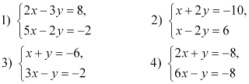  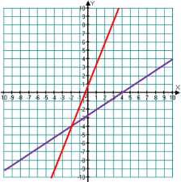

Выполнил ученик ___ класса __________________________
Дата: ____ _________201__г.

Тема: Линейные уравнения и их системы

Вариант 12

1  2 | Решите уравнение: (2х + 3) + (3х + 4) + (5х + 5) = 12 – 7х .  Ответ:
Найдите значение коэффициента а в уравнении ах – 4у + 11 = 0, если известно, что решением уравнения является пара чисел (–3; –1).

Ответ:

3 | Отцу и сыну вместе 54 года. Сколько лет отцу, если через 3 года он будет в 3 раза старше сына?  Ответ:
4  5 | Решите систему уравнений:  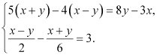  В ответ запишите значение выражения 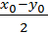, где (х₀, у₀) – решение данной системы.  Ответ:
Для какой системы линейных уравнений на рисунке изображено ее графическое решение?

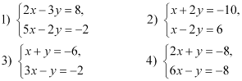

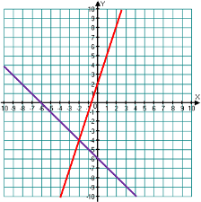

Выполнил ученик ___ класса __________________________
Дата: ____ _________201__г.

Тема: Линейные уравнения и их системы

Вариант 13

1  2 | Решите уравнение: 3(4х – 2) – 5(2х + 3) = 4(5х – 3) .  Ответ:
Найдите значение коэффициента b в уравнении 2х + bу + 11 = 0, если известно, что решением уравнения является пара чисел (8; –3).
Ответ:

3 | На двух полках стоит 54 банки с компотами. Если с верхней полки переставить на нижнюю 7 банок, то на нижней полке окажется в 2 раза больше банок, чем на верхней. Сколько банок стоит на верхней полке?  Ответ:
4  5 | Решите систему уравнений:  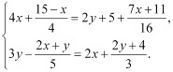  В ответ запишите значение выражения х₀ + у₀, где (х₀, у₀) – решение данной системы.  Ответ:
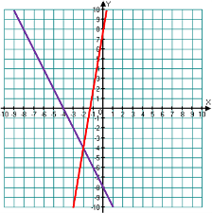
Для какой системы линейных уравнений на рисунке изображено ее графическое решение?

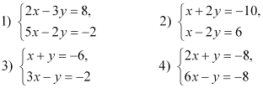

Выполнил ученик ___ класса __________________________
Дата: ____ _________201__г.

Тема: Линейные уравнения и их системы

Вариант 14

1 | Решите уравнение: 5(2х – 3) – 3(4х + 2) = 6(2х – 7) .  Ответ:
2 | Найдите значение коэффициента b в уравнении 4х + bу + 18 = 0, если известно, что решением уравнения является пара чисел (–2; 5).  Ответ:
3  4 | На двух полках стоит 120 книг. Если с нижней полки переставить на верхнюю 15 книг, то на нижней окажется в 3 раза больше книг, чем на верхней. Сколько книг стоит на нижней полке?  Ответ:
5 | Решите систему уравнений:  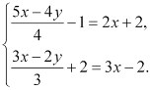  В ответ запишите значение выражения х₀ + у₀, где (х₀, у₀) – решение данной системы.  Ответ:
  - | 2
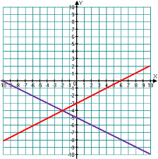
Для какой системы линейных уравнений на рисунке изображено ее графическое решение?

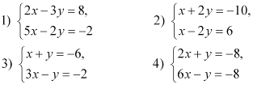

Выполнил ученик ___ класса __________________________
Дата: ____ _________201__г.

Тема: Линейные уравнения и их системы

Вариант 15

1  2 | Решите уравнение: 5(3х – 6) – 3(2х + 4) = 6(4х – 3) .  Ответ:
Найдите значение коэффициента c в уравнении 4х + 9у + c = 0, если известно, что решением уравнения является пара чисел (–5; 2).
Ответ:

3 | Федя на 7 лет старше Пети, а их папе в 3 раза больше лет, чем им обоим вместе. Сколько лет папе, если ему было 36 лет, когда родился Петя?  Ответ:
4  5 | Решите систему уравнений:  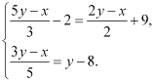  В ответ запишите значение выражения , где (х₀, у₀) – решение данной системы.  Ответ:
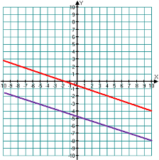
Для какой системы линейных уравнений на рисунке изображено ее графическое решение?

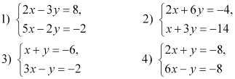

Выполнил ученик ___ класса __________________________
Дата: ____ _________201__г.

ОТВЕТЫ:

Вариант | Номер задания
Вариант | 1 | 2 | 3 | 4 | 5
1 | 14 | 3 | 35 | 3 | 1
2 | 3.5 | 2 | 84 | -7 | 2
3 | 1 | 1 | 60 | -1 | 4
4 | 1.2 | 1 | 5 | -3 | 3
5 | -7 | 6 | 60 | 2 | 3
6 | 11 | 5 | 40 | 3 | 1
7 | 10 | 3 | 150 | 3 | 4
8 | -4 | -15 | 4 | 4 | 1
9 | 133 | 3 | 5 | 7 | 2
10 | 1 | 4 | 70 | 2 | 4
11 | 0 | 4 | 2 | -1 | 1
12 | 0 | 5 | 42 | 2.5 | 3
13 | -0.5 | 9 | 25 | 7 | 4
14 | 1.5 | -2 | 105 | -2 | 2
15 | -1.6 | 2 | 39 | 13.5 | 2

